Como Instalar Jenkis

Para dar inicio a la instalación de jenkins tenemos que comprobar si tenemos instalado la ultima versión de java.
En caso de que no esta instalada abrimos nuestro terminal ( ctrl+ alt +T) y ejecutamos los siguientes comandos:
-sudo add-apt-repository ppa:webupd8team/java

-sudo apt update

-sudo apt install oracle-java8-installer
-sudo apt install oracle-java8-set-default
Una vez de ejecutados nuestros comandos comprobamos la instalacion con javac -version y tendremos nuestra versión de java instalada en nuestra maquina
Continuando con la instalacion de Jenkins

Primero ejecute los comandos a continuación para agregar el repositorio de Jenkins a su sistema ... Primero agregue la clave del repositorio

cd /tmp && wget -q -O - https://pkg.jenkins.io/debian-stable/jenkins.io.key | sudo apt-key add -

y para agregar el repositorio ejecutamos en el terminal

echo 'deb https://pkg.jenkins.io/debian-stable binary/' | sudo tee -a /etc/apt/sources.list.d/jenkins.list

y ahora podemos ejecutar los comandos para poder dar inicio con la instalacion de jenkins

sudo apt update
sudo apt install jenkins
Después de instalar Jenkins, los siguientes comandos pueden usarse para detener, iniciar y habilitar a Jenkins para que se inicie cuando el servidor se inicie

sudo systemctl stop jenkins.service
sudo systemctl start jenkins.service
sudo systemctl enable jenkins.service

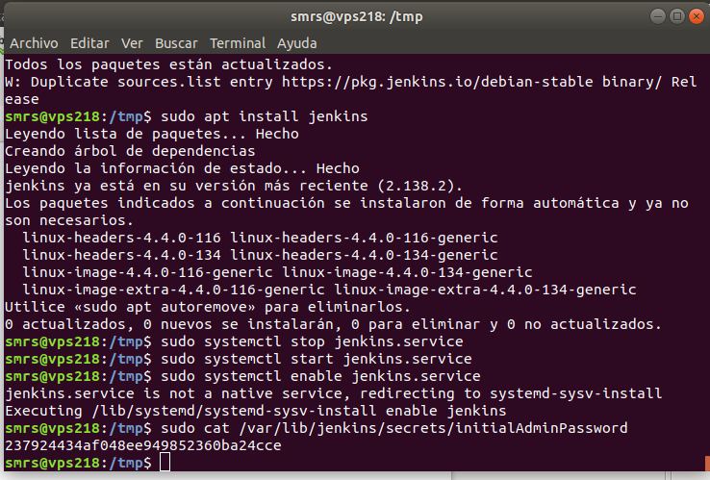

el siguente comando es para dar inicio a la contraseña como administrador que consta de 32 caracteres

cat /var/lib/jenkins/secrets/initialAdminPassword

237924434af048ee949852360ba24cce

luego accedemos al enlace que se creo que en nuestro caso es el siguiente y colocaremos la contraseña y se nos habilitara lo siguiente

146.83.216.218:8080
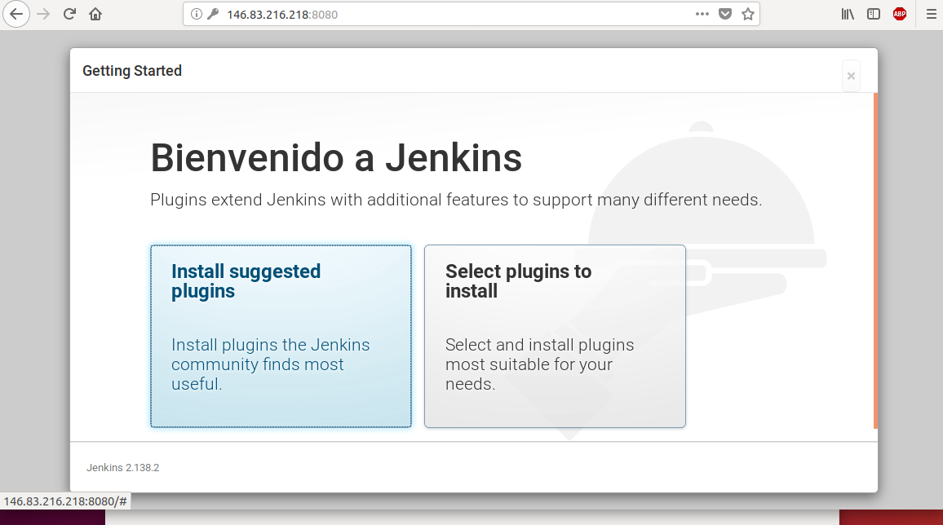

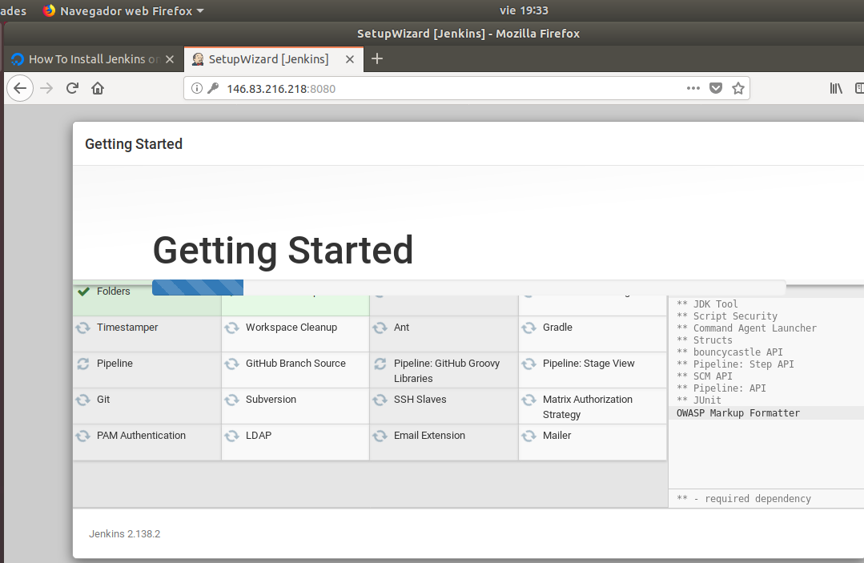
Luego de que finaliza este proceso creamos el usuario administrador con nuestro usuario y contraseña y luego guardamos y finalizamos

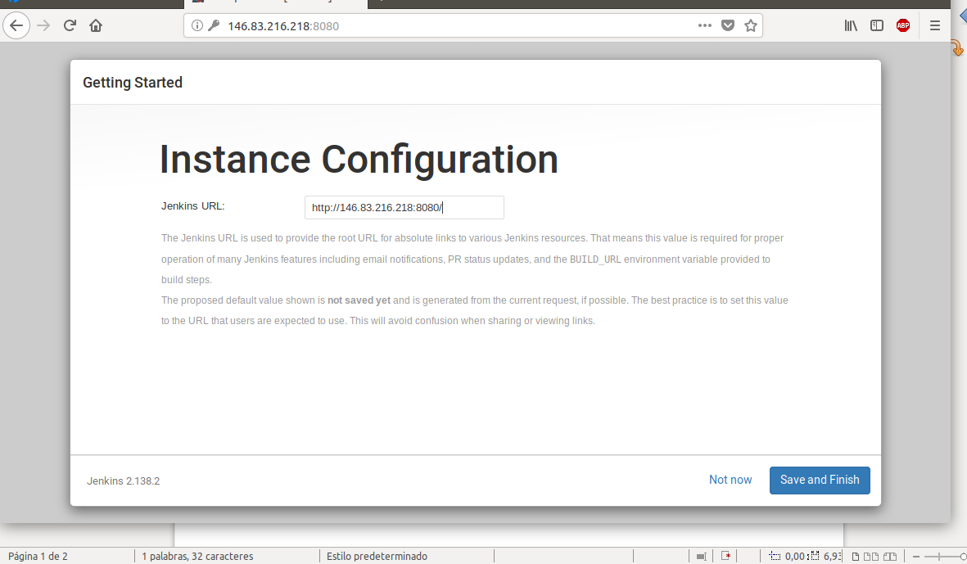
Al crear el administrador podemos agregar,eliminar y dar permiso a los otros usuarios para que utilicen jenkins

